МИНИСТЕРСТВО НАУКИ И ВЫСШЕГО ОБРАЗОВАНИЯ
РОССИЙСКОЙ ФЕДЕРАЦИИ
Федеральное государственное автономное образовательное учреждение высшего образования
«КРЫМСКИЙ ФЕДЕРАЛЬНЫЙ УНИВЕРСИТЕТ им. В. И. ВЕРНАДСКОГО» ФИЗИКО-ТЕХНИЧЕСКИЙ ИНСТИТУТ
Кафедра компьютерной инженерии и моделирования

ОТЧЕТ ПО ПРАКТИЧЕСКОМУ ЗАДАНИЮ №4

«Установка и настройка систем управления базами данных»

Практическая работа
по дисциплине «Системное администрирование» студента 3 курса группы ИВТ-б-о-222(2) Чудопалова Богдана Андреевича

09.03.01 «Информатика и вычислительная техника»

Симферополь, 2025

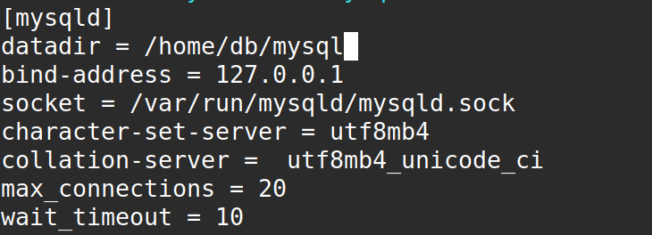
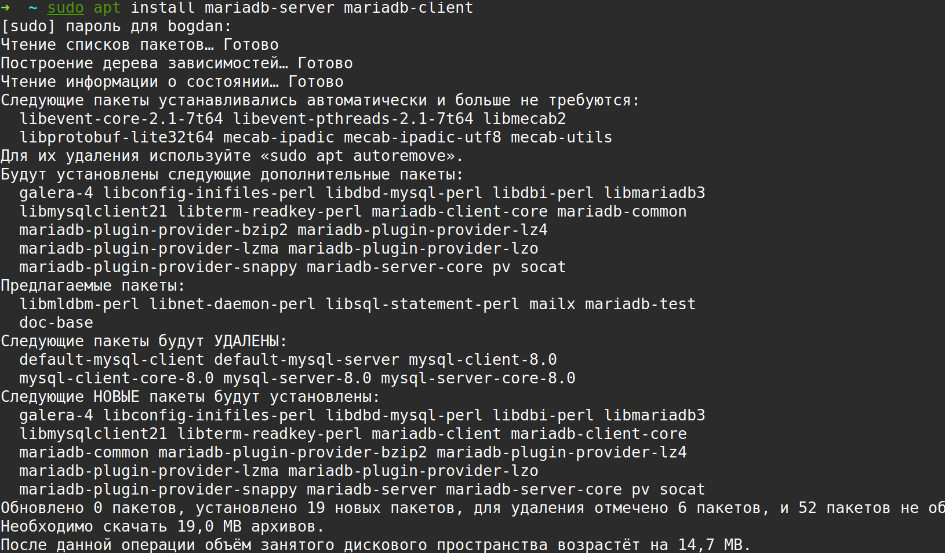
Ход работы
Установил из пакета моего дистрибутива сервер и клиент MariaDB

Установил необходимые требования:
(a) Принимать соединения только на локальный сокет-файл и на локальный сетевой интерфейс (127.0.0.1).
(b) Хранить файлы баз данных в директории /home/db/mysql
(c) Кодировка по умолчанию UTF-8
(d) Максимальное количество соединений: 20
(e) Таймаут соединения: 10 сек

Далее изменил дерикторию данных и сделал перенос данных

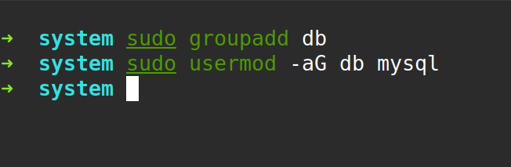
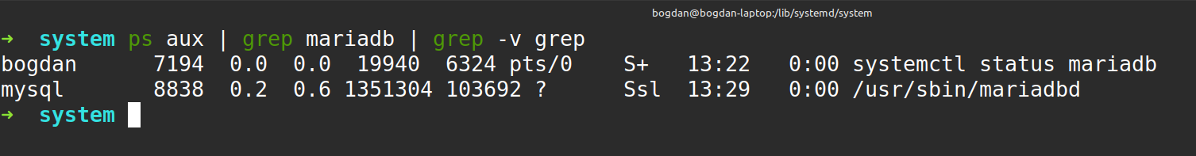
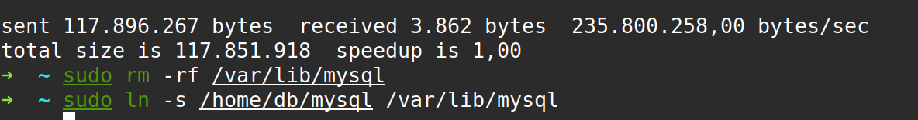
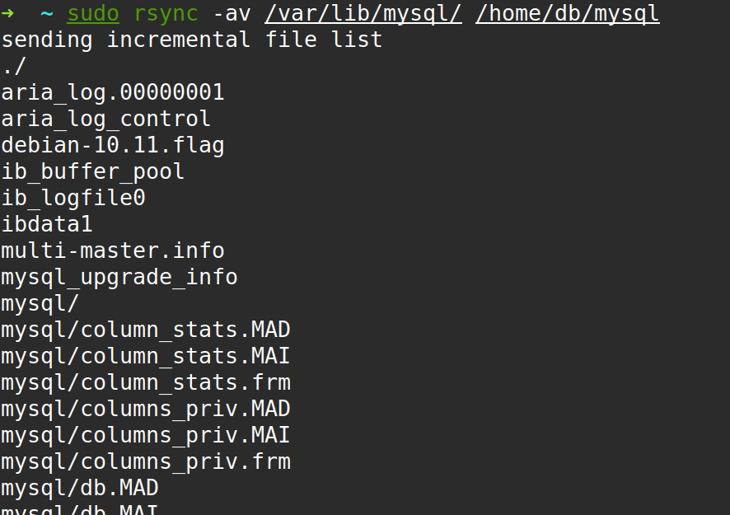

Продолжение данного процесса

Проверил, что СУБД функционирует от имени непривелигированного пользователя (mysql)

Далее создал группу db и влючил туда пользователя mysql

Далее приступил к настройке PostgreSQL, для начала остановил процесс для последующего переноса данных

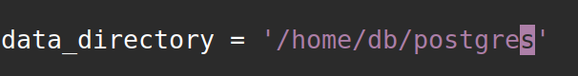
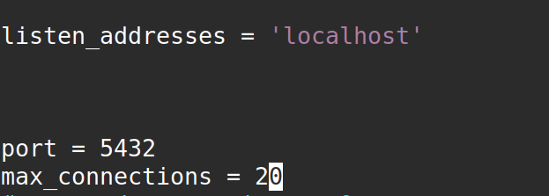
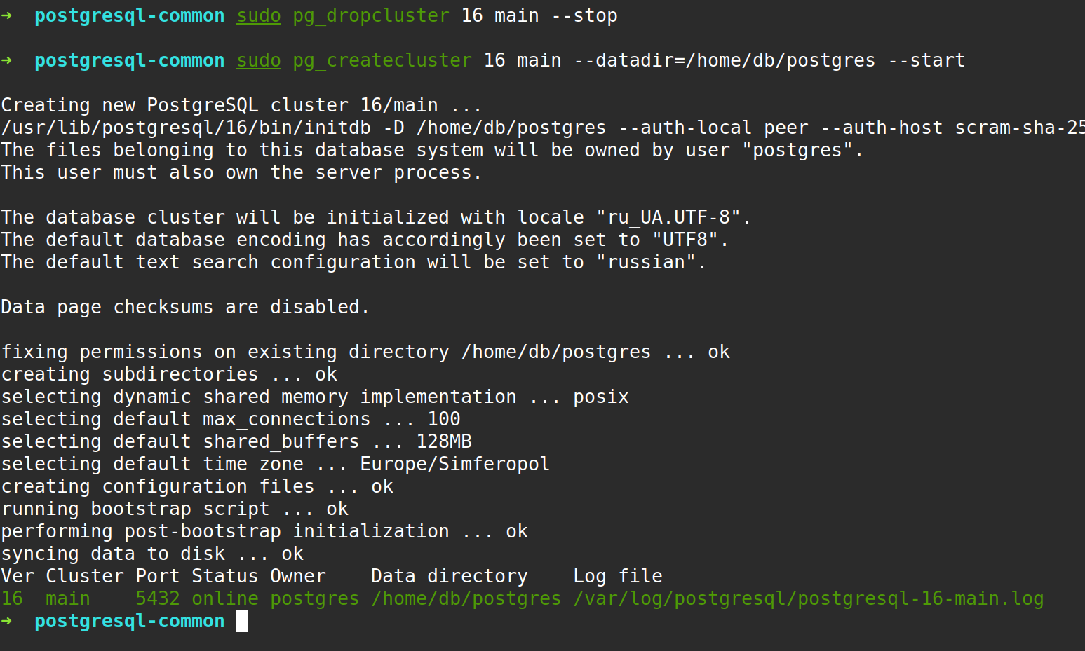
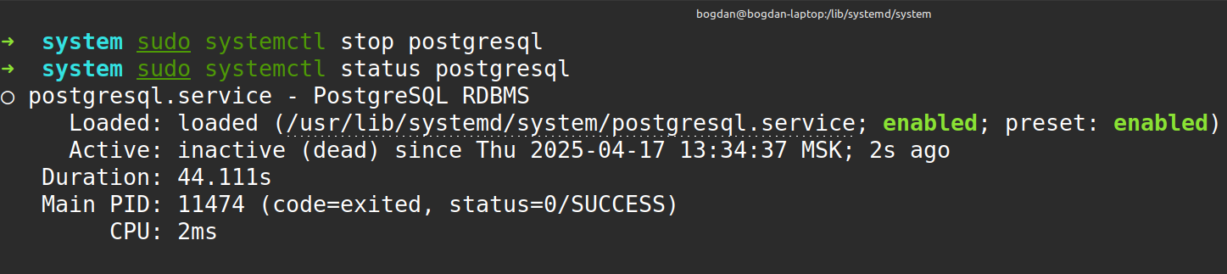

Далее перенес кластер в необходимую директорию

После этого произвел конфигурацию в соответствии с требованиями, адрес и максимльное количество подключений

Основная директория

Тайм-аут соединения

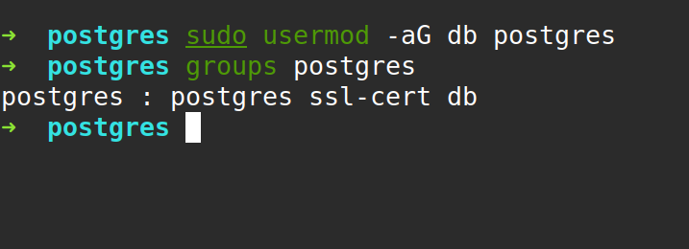
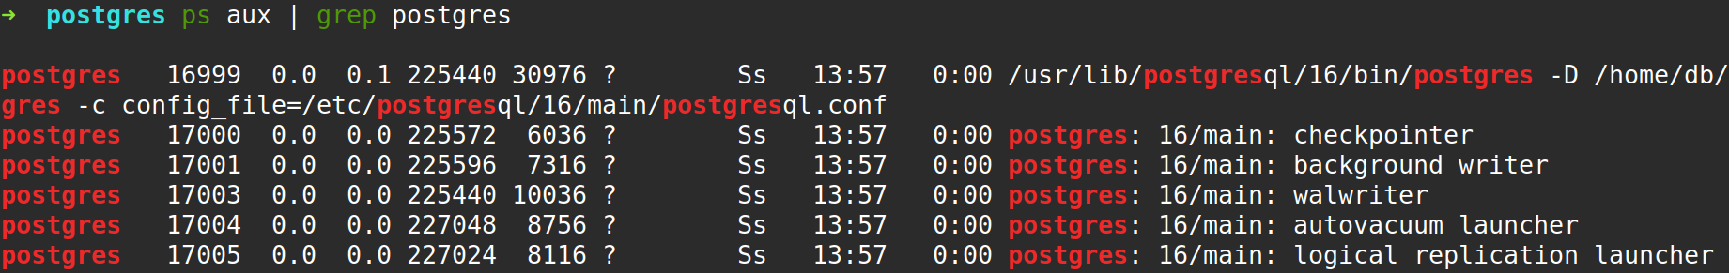
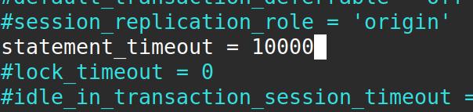

Проверил, что СУБД функционирует от имени непривелигированного пользователя

Добавил пользователя postgres в группу db

Для двух установленных СУБД выполните следующие действия:
(a) Данные операции необходимо выполнить с помощью консольных клиентов к настроенным СУБД ( mysql и psql соответственно)
(b) Поключитесь к СУБД с использованием аккаунта администритора БД
(c) Добавьте пользователя testuser (установите ему безопасный пароль)
(d) Данный пользователь должен быть владельцем базы testdb. Данную базу можно создать на этапе создания пользователя
(e) Измените пароль данного пользователя на любой другой
(f) Выполните процедуру сброса пароля администритора к соответствующей СУБД.
Для postgres:

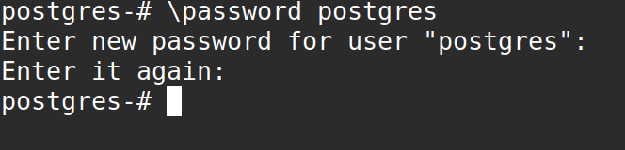
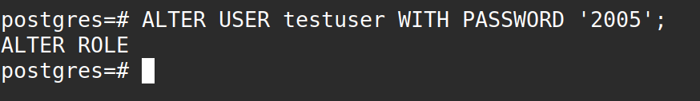
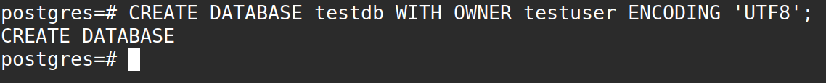
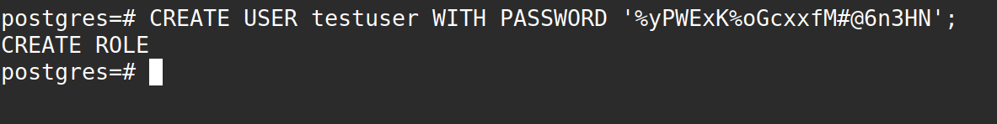
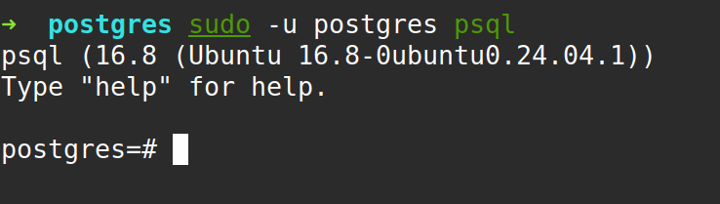
Подключился с аккаунта администратора

Добавил пользователя

Создал testdb

Поменял пароль пользователя

Выполнил процедуру сброса пароля администратора

Проделал тоже самое для MariaDB

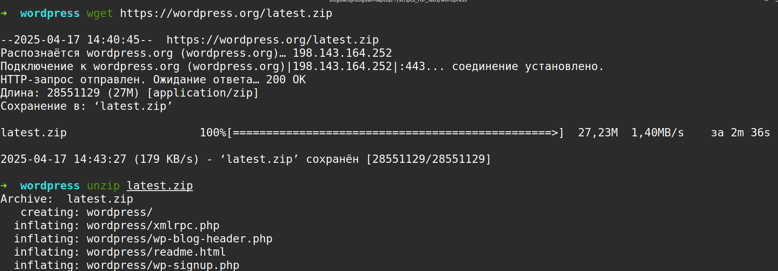
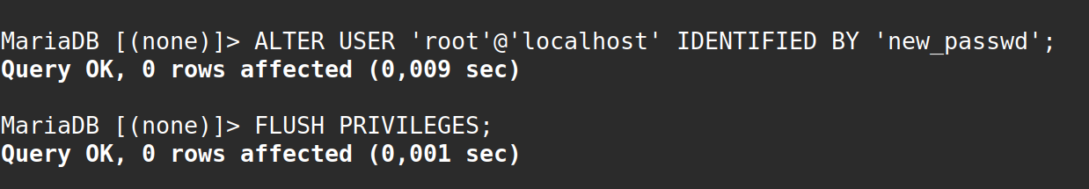
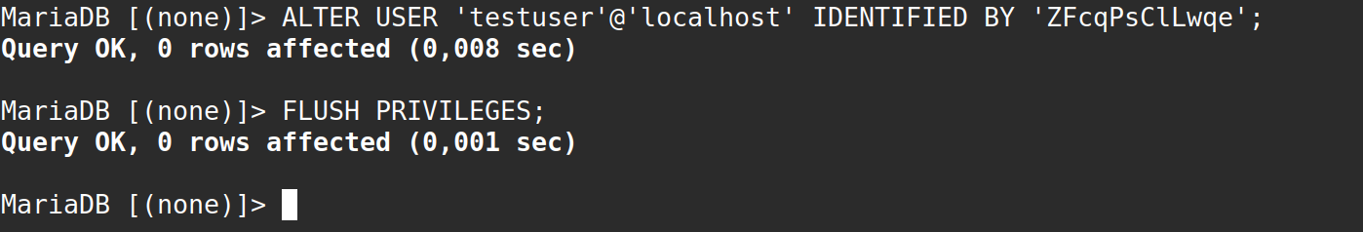
Создал testuser

Создел testdb

Поменял пароль для testuser

Поменял пароль для root

Выполните установку любой выбранной системы управления контентом(см. ниже) в любую выбранную вами БД. Я выбрал WordPress, скачал и распаковал необходимые файлы

Поменял группу и пользователя

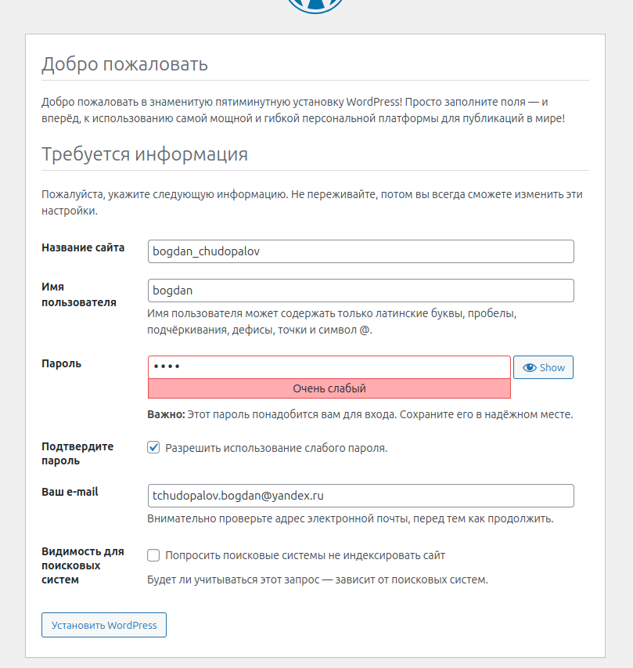
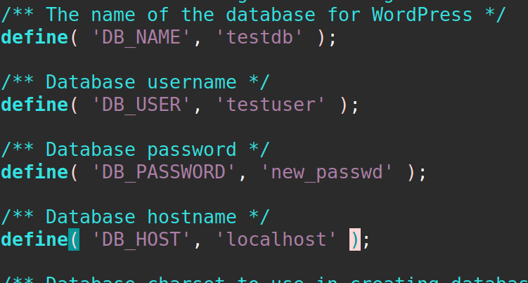
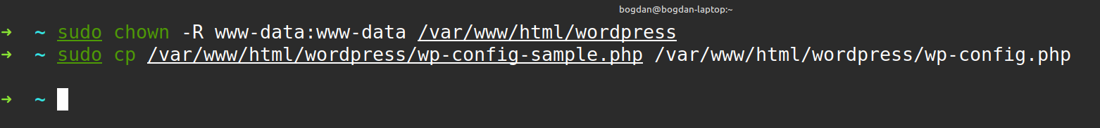

Указал необходимые параметры

Далее приступил к настройке в браузере

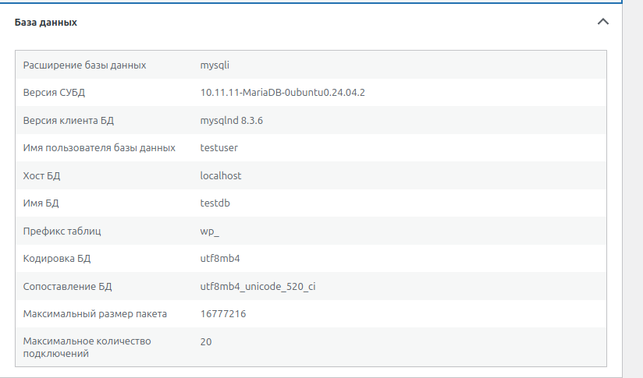
Далее перешел в раздел, где увидел мою БД

